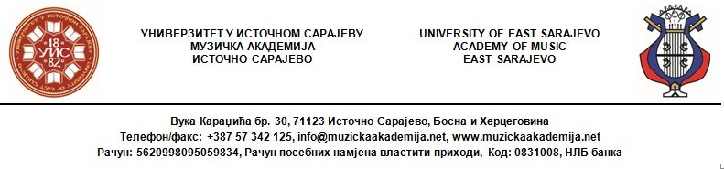
Broj: 44/19
Datum: 24.01.2019.

MUZIČKA AKADEMIJA UNIVERZITETA U ISTOČNOM SARAJEVU
KATEDRA ZA TEORIJSKU NASTAVU

POZIV NA
SEMINAR IZ SOLFEĐA

Poštovani,

Katedra za teorijsku nastavu Muzičke akademije Univerziteta u Istočnom Sarajevu (MAUIS) organizuje Seminar iz solfeđa koji će se održati u prostorijama akademije 15. i 16. marta 2019. godine. Ciljna grupa seminara su nastavnici solfeđa u osnovnim i srednjim muzičkim školama. Polaznici seminara mogu prisustvovati jedan ili oba dana seminara, koji će pored predavanja imati i diskusije sa predavačima o njihovim predavanjima, kao i interaktivne razgovore sa predavačima i nastavnicima solfeđa o načinima rada u nastavi solfeđa u školama u Republici Srpskoj, Federaciji Bosne i Hercegovine i zemljama regiona. Seminar je odobren i licenciran od Republičkog pedagoškog zavoda Republike Srpske i svi prijavljeni učesnici će dobiti Sertifikat o učešću na seminaru.
Kotizacija za učešće na seminaru je 30 (trideset) KM (konvertibilnih maraka) i uplaćuje se prilikom registracije učesnika.
Krajnji rok za prijave učešća na seminaru je 5. mart 2019. godine, slanjem popunjenog Prijavnog obrasca na mejl adresu dusanerak@yahoo.com

Vrijeme održavanja: 15. i 16. mart 2019. godine.
Ciljna grupa: Nastavnici i profesori Solfeđa u osnovnim i srednjim muzičkim školama.

Naziv seminara: Problematika savremene nastave solfeđa u osnovnim i srednjim muzičkim školama

Tematske oblasti: Oblasti, elementi i tehnike nastave solfeđa u osnovnoj i srednjoj muzičkoj školi; Iz istorije muzičke pedagogije/notnog pjevanja i solfeđa u Srbiji i Bosni i Hercegovini; Prijemni ispit iz solfeđa u srednjim muzičkim školama i muzičkim akademijama; Ritam - tehnike rada i njihova funkcija; Metodički postupci u radu na diktatima u osnovnim i srednjim muzičkim školama; Metodičke postavke i uvod u atonalnu melodiku; Primjena softvera EarMaster u nastavi solfeđa.

Predavači:
dr Gordana Karan, red. prof, Fakultet muzičke umetnosti u Beogradu
dr Senad Kazić, red.prof, Muzička akademija Univerziteta u Sarajevu
mr Sandra Ivanović, vanr.prof, Muzička akademija Univerziteta u Istočnom Sarajevu
mr Dušan Erak, vanr. prof, Muzička akademija Univerziteta u Istočnom Sarajevu
Dragan Hrvaćanin, JU Muzička škola „Savo Balaban“, Prijedor
MA Admir Kustura, Srednja muzička škola Sarajevo

PLAN RADA:

15. mart 2019. (petak), za nastavnike osnovnih muzičkih škola

13:00–13:30 – Registracija polaznika seminara
13:30–16:30 – Predavanja – dr Gordana Karan, red.prof., Dragan Hrvaćanin, MA Admir Kustura
16:30–16:45 – Pauza
16:45–18:15 – Diskusija – interaktivna komunikacija polaznika seminara i predavača o aktuelnoj problematici savremene nastave solfeđa u osnovnim i srednjim školama.

16. mart 2019. (subota), za nastavnike srednjih muzičkih škola

08:30–09:00 – Registracija polaznika seminara
09:00–13:00, Predavanja – dr Gordana Karan, red.prof., dr Senad Kazić, red.prof. mr Sandra Ivanović, vanr.prof, mr Dušan Erak, vanr.prof.
13:00–13:45 Pauza
13:45–15:15 – Diskusija – interaktivna komunikacija polaznika seminara i predavača o aktuelnoj problematici savremene nastave solfeđa u osnovnim i srednjim školama.

S poštovanjem,

DEKAN

Istočno Sarajevo, 22.01.2019 Prof. mr Dražan KOSORIĆ

.

